Urči počasie na tento týždeň
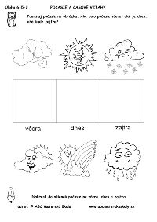

Dokresli dážď
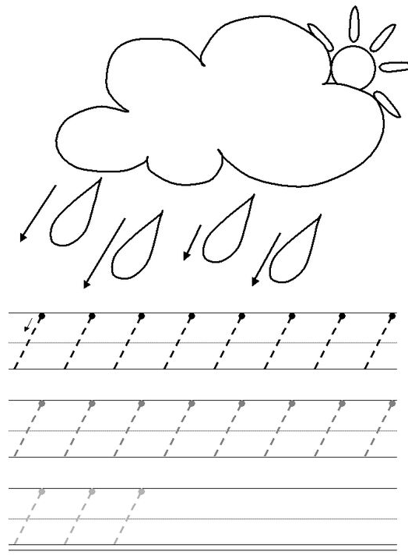
Dokresli slniečku lúče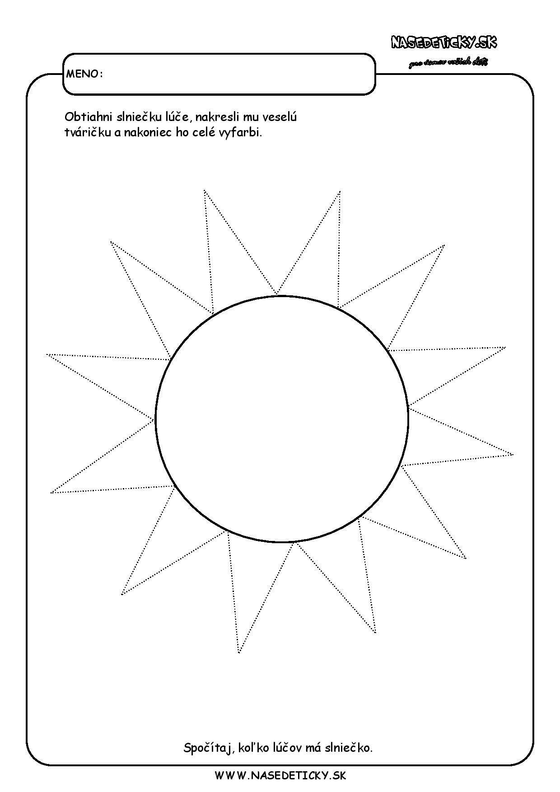
Náš deň- maľované čítanie
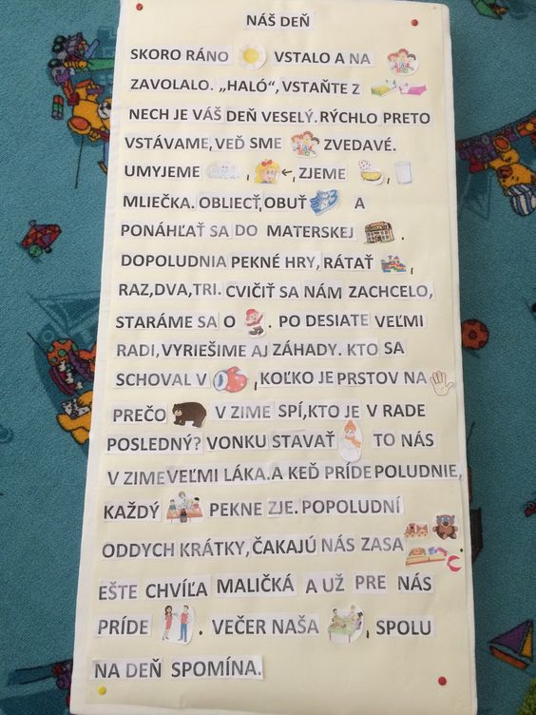

Priraď správny tieň
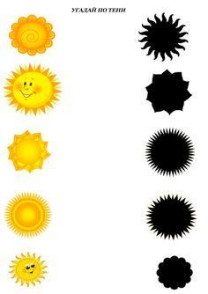

Porozprávaj podľa obrázkov, ktoré činnosti vykonáva chlapec počas dňa. Obrázok si vyfarbi.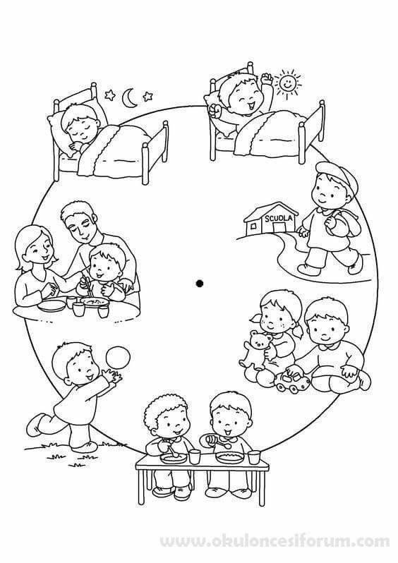
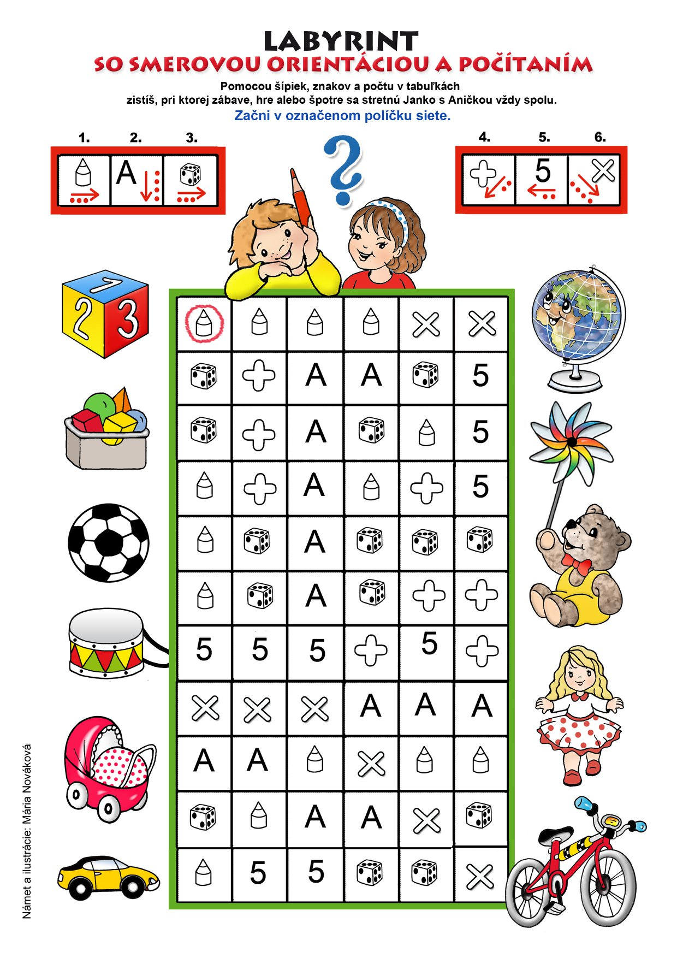Povedz, ktoré hračky vidíš na obrázku. Porozprávaj o svojich obľúbených hračkách, s ktorými sa hráš počas dňa najradšej.

Vytvor svoj vlastný obraz - Deň a noc - potrebuješ: farebný papier, nožnice, lepidlo, vatu
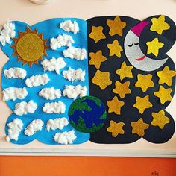

Vyrob si budík. Budeš potrebovať CDčko, kartón, špendlík, vytlačené časti budíka, ceruzku, lep a nožnice.
